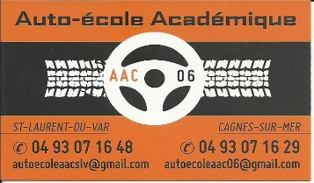
EVALUATION DE CONDUITE

L’auto-école a l’obligation d’évaluer ses nouveaux candidats. L’évaluation de départ permet à l’élève d’avoir une estimation du volume de formation prévisionnel à prendre pour obtenir le niveau requis au passage de l’examen. Il s’agit d’une estimation qui n’a qu’une vocation indicative, et non contractuelle. Cette évaluation s’effectuera à l’inscription au pack conduite.

Déroulement

L’évaluation de départ se décompose en une partie théorique et une partie pratique afin d’évaluer les compétences du candidat, d’une durée de 30 à 45 minutes.
- Compétences évaluées
- L’expérience de la conduite de voitures, motos ou bicyclettes
- La connaissance sur le fonctionnement du véhicule
- L’approche de la conduite
- L’Installation au poste de conduite
- La Manipulation du volant (si il y a lieu)
- Le Démarrage-Arrêt
- La Maitrise de la trajectoire
- La Prise d’information

Nous vous proposerons de la réaliser dans la voiture ou moto-école accompagné d’un enseignant de la conduite

Des éléments subjectifs rentrent en considération dans l’évaluation de départ, comme une première tentative d’évaluation de l’émotivité du candidat, de sa capacité à retenir les indications du moniteur, et de son sens de l’observation.

Aux termes de cette évaluation, il vous sera remis un volume de formation prévisionnel pratique.

